|  |  |
| --- | --- |
| **Исх. № ____**  **от __.__.____г.** | **Кому** |

**Уважаемый …**

**В ответ на Ваш запрос** о стоимости и сроках выполнения работ по детально инструментальному обследованию строительных конструкций объекта, сообщаем Вам, что наша организация имеет возможность выполнить данный вид работ.

**Срок и стоимость выполнения работ:**

|  |  |  |  |
| --- | --- | --- | --- |
| № | Наименование работ | Срок выполнения работ | Стоимость работ, руб. НДС не предусмотрен |
| 1. | Наименование объекта |  |  |
|  | **ИТОГО** |  |  |

Специалисты нашей организации всегда помогут подобрать оптимальные пути решения любых вопросов, возникающих при проектировании и строительстве объектов и комплексно подойти к выполнению поставленных задач в кратчайшие сроки с неизменно высоким качеством предоставляемых услуг.

Надеемся, наш опыт будет Вам полезен!

**

С Уважением, директор Д.В. Попов

**Компания «Инженерный центр «СтройЭксперт»** объединила специалистов более чем с 10-ти летним успешным опытом работы в области обследования и оценки технического состояния зданий и сооружений, проектирования зданий промышленного и гражданского назначения. **Опыт наших сотрудников** позволяет предоставлять заказчикам **услуги высокого качества по оптимальным ценам и в максимально сжатые сроки.**

**НАШИ УСЛУГИ**

|  |  |  |  |  |  |
| --- | --- | --- | --- | --- | --- |
|  | Экспертиза промышленной безопасности опасных производственных объектов |  | Комплексное проектирование объектов гражданского и промышленного назначения |  | Фотограмметрическое и лазерное 3D сканирование |
|  | Обследование технического состояния зданий и сооружений |  | BIM моделирование. Использование технологий Virtual Reality (VR) и Alternate Reality (AR) |  | Выполнение функций технического Заказчика |
|  | Тепловизионное обследование зданий и сооружений |  | Комплексные инженерные изыскания |  | Комплекс услуг по инженерно-техническому консультированию |
|  | Услуги строительной испытательной лаборатории |  | Оценка соответствия построенных зданий и сооружений требованиям проектной документации |  | Технический аудит предприятий |

**НАШИ ПОСТОЯННЫЕ ПАРТНЕРЫ И ЗАКАЗЧИКИ**

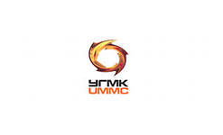

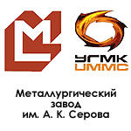

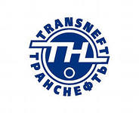





***«ВАШИ ЗАДАЧИ – НАШИ РЕШЕНИЯ»***